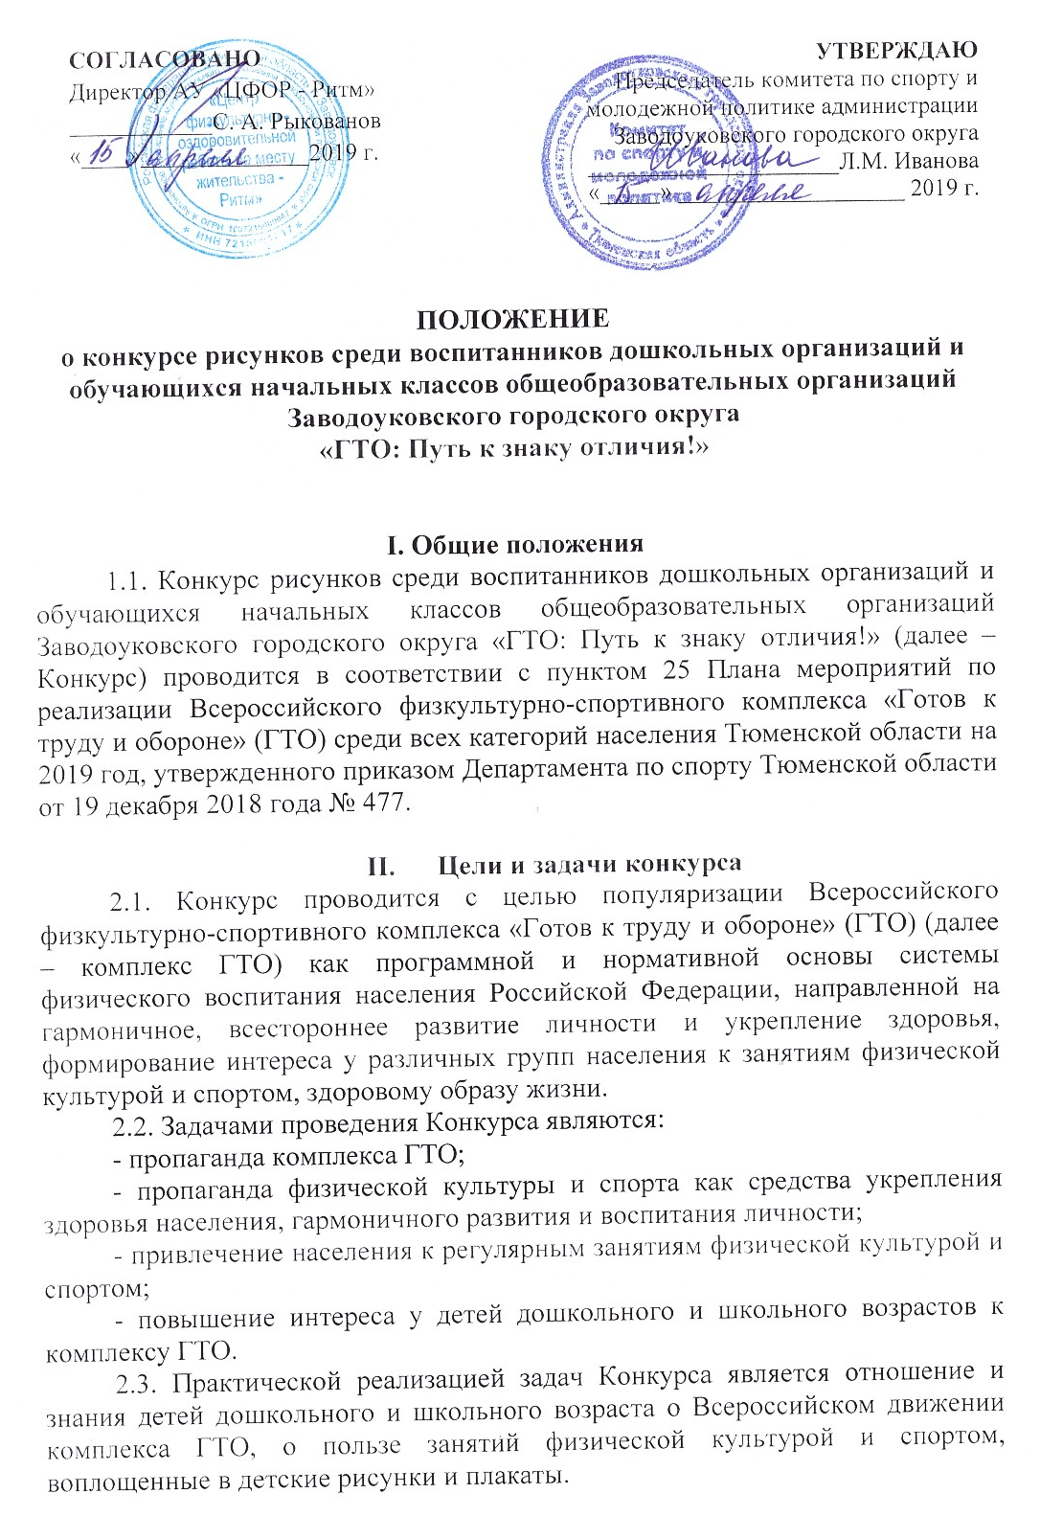

III. Участники Конкурса
3.1. Участниками Конкурса могут выступать дети в возрасте от 6 до 10 лет в двух возрастных группах:
- с 6 до 8 лет;
- с 9 до 10 лет.
IV. Организаторы Конкурса
4.1. Руководство Конкурсом осуществляет комитет по спорту и молодежной политике администрации Заводоуковского городского округа, которым определяются условия, сроки, порядок проведения и подведение итогов Конкурса, предусмотренные настоящим Положением.
4.2. Непосредственное проведение Конкурса возлагается на автономное учреждение муниципального образования «Центр физкультурно-оздоровительной работы по месту жительства – Ритм» и организационный комитет (приложение № 1).

V. Сроки и порядок проведения Конкурса
5.1. Конкурс проводится в период с 16 апреля 2019 года по 20 мая 2019 года.
5.2. Конкурс выявляет победителей и призеров, исходя из следующих критерий:
- оригинальность композиции;
- эстетическая привлекательность;
- цветовая и композиционная организация пространства рисунка;
- наличие в рисунке связи со спортом, комплексом ГТО, знаком отличия комплекса ГТО, будет рассматриваться как преимущество.

VI. Подача заявок и подведение итогов Конкурса
6.1. Участники Конкурса совместно с родителями (законными представителями) в срок до 13 мая 2019 года направляют в организационный комитет по проведению Конкурса по адресу: (627140, г. Заводоуковск, ул. Первомайская, 8, ответственные специалисты: Шулятьева Ирина Александровна, телефон: 60908; Нагапетян Анжелика Викторовна, телефон: 9-01-95) следующие материалы:
6.2. Заявку на участие в Конкурсе (приложение № 2) согласие на обработку персональных данных (приложение № 4) и рисунок, соответствующий следующим требованиям:
- рисунок выполнен ребенком самостоятельно на листе бумаги или картона формата не более А 4;
- рисунок выполнен любой из техник исполнения с использованием любых средств для рисования (карандаш, гуашь, акварель, фломастер и др.);
6.3. Рисунки, выполненные с помощью компьютера и (или) графической техники, а также исполненные с помощью перевода, не принимаются.
6.4. Определение победителей и призеров Конкурса осуществляется на основании решения организационного комитета по наибольшей сумме баллов, набранных в рейтинге показателей критериев оценки, в соответствии с приложением № 3.
6.5. Организационный комитет коллегиально принимает решение по определению победителей и призеров Конкурса и направляет протокол в комитет по спорту и молодежной политике администрации Заводоуковского городского округа для издания приказа «Об утверждении победителей и призеров Конкурса».
6.6. Организационный комитет вправе вносить предложения в комитет по спорту и молодежной политике администрации Заводоуковского городского округа об изменении количества победителей и призеров Конкурса.

VII. Награждение
7.1. Награждение победителей и призеров Конкурса проводится в торжественной обстановке. Награждение победителей и призеров Конкурса состоится 01 июня 2019 года в рамках празднования Дня защиты детей.
7.2. Победители и призеры Конкурса награждаются дипломами соответствующих степеней в каждой возрастной группе, участники сертификатами.

VIII. Условия финансирования
8.1. Расходы, связанные с организацией и проведением Конкурса, несет автономное учреждение муниципального образования «Центр физкультурно-оздоровительной работы по месту жительства – Ритм» в пределах средств, выделенных на проведение мероприятий Всероссийского физкультурно-спортивного комплекса «Готов к труду и обороне» (ГТО) на 2019 год.

Данное положение является официальным приглашением для участия в Конкурсе.

Приложение № 1

СОСТАВ ОРГАНИЗАЦИОННОГО КОМИТЕТА
конкурса рисунков среди дошкольных организаций и обучающихся
начальных классов образовательных организаций
«ГТО: Путь к знаку отличия!»

Председатель: Рыкованов Сергей Алексеевич, директор АУ «ЦФОР – Ритм».
Члены организационного комитета:
1. Шумкова Онега Александровна – заместитель директора АУ «ЦФОР – Ритм»;
2. Шулятьева Ирина Александровна – начальник отдела ВФСК ГТО АУ «ЦФОР – Ритм»;
3. Елсуфьева Олеся Николаевна – начальник отдела АУ «ЦФОР – Ритм»;
4. Нагапетян Анжелика Викторовна – специалист отдела ВФСК ГТО АУ «ЦФОР – Ритм»;
5. Новопашина Валентина Ивановна - преподаватель изобразительного искусства АУДОМОЗГО «Заводоуковская детская школа искусств»;
6. Сердце Римма Андреевна – педагог дополнительного образования АУ ДО «Центр развития детей и молодёжи».

Приложение № 2
ЗАЯВКА
на участие в конкурсе рисунков среди воспитанников дошкольных организаций и обучающихся начальных классов общеобразовательных организаций «ГТО: Путь к знаку отличия!»

Наименование образовательной организации___________________________
__________________________________________________________________

Сведения об участнике Конкурса:
ФИО участника Конкурса____________________________________________
__________________________________________________________________

Возраст участника Конкурса:_________________________________________
(дата рождения, полных лет)

ФИО родителя (законного представителя)_____________________________________________________

Контактные данные: тел.-__________________,e-mail:____________________

Дополнительные данные, которые считаете нужным сообщить_____________
___________________________________________________________________

Приложение № 3

ОЦЕНОЧНЫЙ ЛИСТ

ФИО участника Конкурса___________________________________________

Критерий оценки | Баллы (макс. 10 баллов)
Оригинальность композиции
Эстетическая привлекательность
Цветовая и композиционная организация пространства рисунка
Наличие в рисунке связи со спортом, комплексом ГТО, знаком отличия комплекса ГТО
ИТОГО:

ФИО члена организационного комитета__________________________________
Подпись_________

Приложение № 4
Директору АУ «ЦФОР – Ритм»
С.А. Рыкованову

Согласие
субъекта на обработку персональных данных несовершеннолетнего

Я ________________________________________________________________________________________,
проживающий (-ая) по адресу:_____________________________________________________________________
паспорт серии________номер_________выдан_______________________________________________________
«____»_________20___г., в соответствии с Федеральным законом от 27.07.2006 № 152-ФЗ «О персональных данных», даю согласие автономному учреждению муниципального образования Заводоуковский городской округ «Центр физкультурно-оздоровительной работы по месту жительства - Ритм» (АУ «ЦФОР – Ритм»), расположенного по адресу: 627140, Тюменская область, г. Заводоуковск, ул. Первомайская,8 (далее – Оператор) на обработку персональных данных моих, моего/ей сына/дочери/подопечного (нужное подчеркнуть) (далее – Субъект персональных данных)
__________________________________________________________________________________________________________________________________________________________________________________________,
(ФИО сына/дочери/подопечного, дата рождения, доверенности, другого документа, удостоверяющего полномочия представителя несовершеннолетнего, включая серию, номер, дату выдачи, орган, выдавший документ), а именно:
- фамилия, имя, отчество;
- дата рождения;
- место жительства;
- место обучения;
- данные паспорта;
- адрес проживания;
- средства связи (домашний, контактный телефоны и др.);
- фото, видео – материалы с мероприятия;
- другая информация _____________________________________________________(при наличии заполняется субъектом персональных данных).
Цель обработки персональных данных: участие в конкурсе рисунков воспитанников дошкольных учреждений и обучающихся начальных классов общеобразовательных организаций «ГТО: Путь к знаку отличия!» (Конкурс), в выставке рисунков, а также обработка и освещение результатов мероприятия.
Также даю согласие на публикацию сведений о результатах Конкурса на официальных сайтах АУ «ЦФОР – Ритм», Заводоуковского городского округа в информационно-телекоммуникационной сети «Интернет», в СМИ, на информационных стендах.
Обработка вышеуказанных персональных данных будет осуществляться путем:
любых действий (операций) или совокупности действий (операций), совершаемых с использованием средств автоматизации или без использования таких средств с персональными данными, включая сбор, запись, систематизацию, накопление, хранение, уточнение (обновление, изменение), извлечение, использование, передачу третьим лицам в соответствии с целью обработки персональных данных (распространение, предоставление, доступ, публикация), обезличивание, блокирование, удаление, уничтожение.
Данное согласие не дает право использовать третьими лицами мои персональные данные в коммерческих или иных целях, на которые не было дано мной согласие.
Я утверждаю, что ознакомлен с документами Оператора, устанавливающими порядок обработки персональных данных, а также с правами и обязанностями в области обработки персональных данных.
Мне разъяснены юридические последствия отказа предоставить персональные данные Оператору.
Согласие вступает в силу со дня его подписания и действует до достижения целей обработки персональных данных.
Согласие может быть отозвано мною в любое время на основании моего письменного заявления, направленного в адрес Оператора заказным письмом с уведомлением.
Уничтожение персональных данных будет осуществляться в сроки, установленные действующим законодательством РФ.

20 г.
^{(подпись)}

